Atelier Tropy

dans le cadre des *Jeudis d’ITEM*

Mélanie Le Couédic

Julien Rabaud

2024-05-16

Table des matières

# 1. Accueil

|  |  |  |
| --- | --- | --- |
| Tropy - Vue items en gallerie  Tropy - Vue items en gallerie | Tropy - Vue items en liste  Tropy - Vue items en liste | Tropy - Photo et sélections  Tropy - Photo et sélections |

[**Tropy**](https://tropy.org) est un logiciel de gestion d’images pour la Recherche

* scans de documents anciens
* photographies d’archives
* photographies de terrain
* …

Fait par des chercheurs pour des chercheurs par [Digital Scholar](https://digitalscholar.org/) (comme [Zotero](https://www.zotero.org/) et [Omeka](https://omeka.org/))

|  |  |
| --- | --- |
| Les jeudis d’ITEM  [Les jeudis d’ITEM](https://item.univ-pau.fr/fr/activites-scientifiques/jeudis-d-item.html) | Tropy  [Tropy](https://tropy.org) |

# 2. Canaux officiels

* [Documentation](https://docs.tropy.org/)
* [Support](https://forums.tropy.org/) (forum)
* [Vimeo](https://vimeo.com/user73164761)
* [Youtube](https://www.youtube.com/@tropy)
* [Twitter](https://twitter.com/tropy)
* [GitHub](https://github.com/tropy) (code source, templates…)

# 3. Extensions

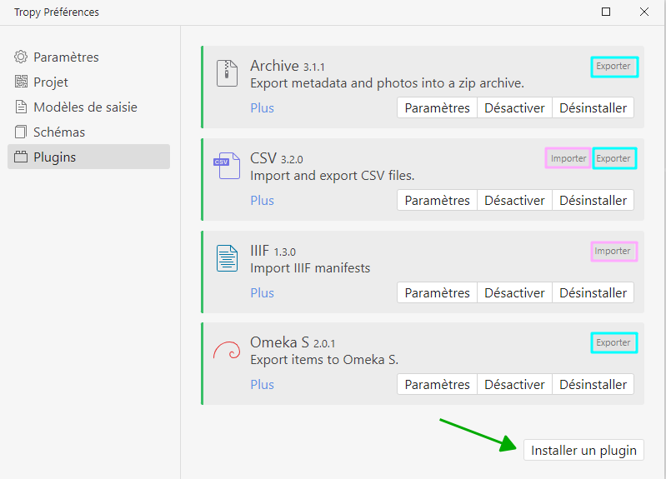

Menu: Préférences… - Plugins

Table des extensions

| Nom (et lien) | Description |
| --- | --- |
| [tropy-plugin-csl](https://github.com/tropy/tropy-plugin-csl) | Tropy plugin to export *your* items to Zotero as CSL/JSON |
| [tropy-plugin-omeka](https://github.com/tropy/tropy-plugin-omeka) | This plugin can export selected items into an [Omeka S](https://omeka.org/s/) instance. |
| [tropy-plugin-archive](https://github.com/tropy/tropy-plugin-archive) | Tropy plugin for exporting items into a single zip archive. This includes all the metadata, as well as the photo files. |
| [tropy-plugin-csv](https://github.com/tropy/tropy-plugin-csv) | Tropy plugin to import items from a CSV file, and export your items to CSV. |
| [tropy-plugin-iiif](https://github.com/tropy/tropy-plugin-iiif) | Download a IIIF manifest and select *File > Import > tropy-plugin-iiif* to start the import. The plugin tries to map the manifest’s metadata to standard metadata properties. |

# 4. Tutoriels

Table des Tutoriels Tropy

| Auteur | lien |
| --- | --- |
| Benjamin Lailler | [Tutoriel Tropy](https://zenodo.org/record/2583661) |
| Stretching numérique 2023 | [Gérer ses photos d’archives avec Tropy](https://zenodo.org/records/7762441) |
| York Library | [Handout - Tropy and Archival Fieldwork (2 p.)](https://yorkspace.library.yorku.ca/xmlui/bitstream/handle/10315/36607/Handout-Tropy%20and%20Archival%20Fieldwork.pdf?sequence=3&isAllowed=y) |
| George Mason University Library | [Infoguide Tropy](https://infoguides.gmu.edu/tropy/introduction) |
| Schlesinger Library on the History of Women in America - Harvard University | [Tropy Guide](https://guides.library.harvard.edu/c.php?g=833532&p=5990005) |
| BULAC 2022-04 | [Support de formation - Tropy](https://www.bulac.fr/document/support-de-formation-tropy-2022-04) |
| Université de Lille - *Pole-Num-Scrums-Skills* | [Tropy | gestion d’images](https://wikis.univ-lille.fr/proj-polnum/accueil/manuels/guide-d-utilisation-de-tropy) |
| Rennes 2 | [Gérer ses photos de recherche avec Tropy](https://tutos.bu.univ-rennes2.fr/c.php?g=702342) |

# 5. Vidéos

* Le 16 juin 2020, L’équipe de Tropy (Abby Mullen) a tenu un webinaire de type *Tropy 101* [[Youtube - 1h05](https://www.youtube.com/watch?v=Hk5APGD6200)]
* <https://www.youtube.com/embed/jWjP90EWHkQ>
* Tropy chanel : *Metadata Templates in Tropy* [[Youtube - 10 mn](https://www.youtube.com/watch?v=Hk5APGD6200)]
* <https://www.youtube.com/embed/Hk5APGD6200>
* [Projet EVEille](https://eveille.hypotheses.org/) : Séance d’initiation à Tropy, animée par Benoît Roux, juin 2021 [[e-diffusion UHA - 1h28](https://e-diffusion.uha.fr/video/4023-initiation-a-tropy-avril-2021/)]
* <https://e-diffusion.uha.fr/video/4023-initiation-a-tropy-avril-2021>
* Geneatech : *Utiliser Tropy pour la gestion de ses photos d’archive* [[Youtube - 17 mn](https://www.youtube.com/watch?v=AiPqbdwP67E)]
* <https://www.youtube.com/embed/AiPqbdwP67E>

# 6. Billets de blog

* [Gérer ses photos d’archives avec Tropy](http://www.boiteaoutils.info/2017/10/gerer-ses-photos-darchives-avec-tropy/) - Franziska Heimburger - *La boîte à outils des historien·ne·s* (2017)
* [Tropy, un gestionnaire de photos d’archives pour les chercheurs](https://www.macg.co/logiciels/2017/10/tropy-un-gestionnaire-de-photos-darchives-pour-les-chercheurs-100197) - Florian Innocente, *MacGeneration* (2017)
* [Six months of using Tropy](https://www.e-mourlon-druol.com/six-months-of-using-tropy/) - Emmanuel Mourlon-Druol (2019)
* [Tropy : un logiciel pour organiser des corpus iconographiques](https://bulac.hypotheses.org/33406) - BULAC (2021)
* [New Project Types in Tropy 1.13](https://tropy.org/blog/new-project-types-in-tropy-1-13) - Tropy Blog (2023-03-31)

# 7. Créer un projet

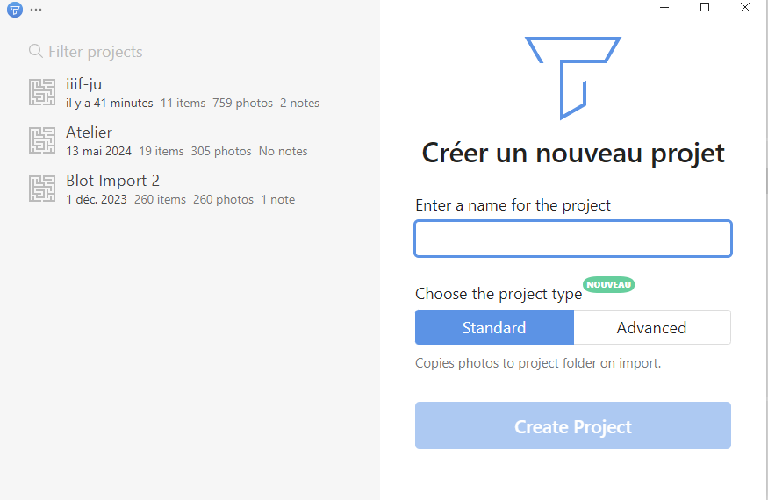

Menu: Fichier > Nouveau > Projet (Ctrl+Maj+P)

* Lui donner un nom
* Choisir le type (voir [New Project Types in Tropy 1.13](https://tropy.org/blog/new-project-types-in-tropy-1-13))
  + *Standard* : Copie les photos dans le dossier du projet à l’import
  + *Advanced* : Lien vers les photos sur votre disque (/!\)

# 8. Modèles de saisie

## 8.1 3 types

* Objet
* Photo
* Sélection

## 8.2 Documentation officielle

* [What is metadata and how do I use it?](https://docs.tropy.org/before-you-begin/metadata)
* [Getting started with templates](https://docs.tropy.org/in-the-template-editor/using-templates)

## 8.3 Exemple du Projet Blot

* Template BlotPhotosV2.ttp : [Télécharger](BlotPhotosV2.ttp)
* [Description dans le wiki du projet](https://git.univ-pau.fr/gaelannuzelt/projet-blot/-/wikis/Templates-Tropy)

# 9. Importer des photos

## 9.1 Formats supportés

* JPG/JPEG
* PNG
* SVG
* TIFF
* GIF
* PDF
* JP2000
* WEBP
* HEIC
* AVIF

## 9.2 Menu: Fichier > Importer > Photos | Dossier

* Penser à définir un profil d’import par défaut avant.

## 9.3 Glisser-déposer

* Même recommandation

## 9.4 Surveillance d’un dossier

* Menu: Edition > Préférences… | onglet *Projet* -> Watch folder

## 9.5 Plugins

### 9.5.1 CSV

1. Installer le [plugin CSV](https://github.com/tropy/tropy-plugin-csv)
2. Menu: Edition > Préférences… | onglet *Plugins* -> Définir un profil d’import CSV
3. Menu: Fichier > Importer > Profil CSV : chemin du fichier .csv

### 9.5.2 IIIF

1. Installer le [plugin IIIF](https://github.com/tropy/tropy-plugin-iiif)
2. Menu: Edition > Préférences… | onglet *Plugins* -> Définir un profil d’import (template) IIIF dans les **paramètres** du plugin.
3. Télécharger un *manifeste IIIF* (souvent un fichier manifest.json) sur son ordinateur depuis un catalogue IIIF (Gallica, Biblissima, Europeana..)
4. Dans Tropy, Menu: Fichier > Importer > Profil IIIF : chemin du fichier manifest.json

# 10. Exporter (projet, photos, données)

## 10.1 Préférences > Export

## 10.2 Menu Exporter

* JSON-LD : LD pour *Linked Data*
* PDF
* Plugins

## 10.3 Plugins

* Archive : Photos et métadonnées dans un .zip
* CSV
* Omeka S

# Appendix A — Produire des données **FAIR**

* Inspirés par le *5-Star Open Data* proné par Tim-Berners Lee, mis en forme par Michael Hausenblas sur ce site : <http://5stardata.info/fr/> [22 janvier 2012].

|  |  |  |  |  |  |  |  |  |  |  |  |  |  |
| --- | --- | --- | --- | --- | --- | --- | --- | --- | --- | --- | --- | --- | --- |
|  | **Les étapes *5-Star OpenData***  Illustration des étapes *5-Star OpenData*   | étoiles | étape | | --- | --- | | ★ | Publiez vos données sur le Web (peu importe leur format) avec une licence ouverte | | ★★ | Publiez-les en tant que données structurées (par exemple, un document Excel au lieu d’une image scannée d’un tableau) | | ★★★ | Publiez-les dans un format ouvert et non-propriétaire (par exemple, un CSV plutôt qu’un Excel) | | ★★★★ | Utilisez des URI pour désigner des choses dans vos données, afin que les gens puissent faire des références à celles-ci | | ★★★★★ | liez vos données à d’autres données pour y ajouter du contexte | |

* Décrits [ici](https://www.go-fair.org/fair-principles/), d’après*The FAIR Guiding Principles for Scientific Data Management and Stewardship*. [DOI](https://doi.org/10.1038/sdata.2016.18)

*The principles refer to three types of entities:* ***data*** *(or any digital object),* ***metadata*** *(information about that digital object), and* ***infrastructure****. For instance, principle* [*F4*](https://www.go-fair.org/fair-principles/f4-metadata-registered-indexed-searchable-resource/) *defines that both metadata and data are registered or indexed in a searchable resource (the infrastructure component).*

## Findable

*The first step in (re)using data is to find them. Metadata and data should be easy to find for both humans and computers. Machine-readable metadata are essential for automatic discovery of datasets and services, so this is an essential component of the* [*FAIRification process*](https://www.go-fair.org/fair-principles/fairification-process/).

* [**F1**. (Meta)data are assigned a globally unique and **persistent identifier**](https://www.go-fair.org/fair-principles/fair-data-principles-explained/f1-meta-data-assigned-globally-unique-persistent-identifiers/)
* [**F2**. Data are described with **rich metadata** (defined by R1 below)](https://www.go-fair.org/fair-principles/fair-data-principles-explained/f2-data-described-rich-metadata/)
* [**F3**. Metadata clearly and explicitly include the identifier of the data they describe](https://www.go-fair.org/fair-principles/f3-metadata-clearly-explicitly-include-identifier-data-describe/)
* [**F4**. (Meta)data are registered or indexed in a searchable resource](https://www.go-fair.org/fair-principles/f4-metadata-registered-indexed-searchable-resource/)

## Accessible

*Once the user finds the required data, she/he/they need to know how can they be accessed, possibly including authentication and authorisation.*

* [**A1**. (Meta)data are retrievable by their identifier using a standardised communications protocol](https://www.go-fair.org/fair-principles/542-2/)
  + [**A1.1** The protocol is open, free, and universally implementable](https://www.go-fair.org/fair-principles/a1-1-protocol-open-free-universally-implementable/)
  + [**A1.2** The protocol allows for an authentication and authorisation procedure, where necessary](https://www.go-fair.org/fair-principles/a1-2-protocol-allows-authentication-authorisation-required/)
* [**A2**. Metadata are accessible, even when the data are no longer available](https://www.go-fair.org/fair-principles/a2-metadata-accessible-even-data-no-longer-available/)

## Interoperable

*The data usually need to be integrated with other data. In addition, the data need to interoperate with applications or workflows for analysis, storage, and processing.*

* [**I1**. (Meta)data use a formal, accessible, shared, and broadly applicable language for knowledge representation.](https://www.go-fair.org/fair-principles/i1-metadata-use-formal-accessible-shared-broadly-applicable-language-knowledge-representation/)
* [**I2**. (Meta)data use vocabularies that follow FAIR principles](https://www.go-fair.org/fair-principles/i2-metadata-use-vocabularies-follow-fair-principles/)
* [**I3**. (Meta)data include qualified references to other (meta)data](https://www.go-fair.org/fair-principles/i3-metadata-include-qualified-references-metadata/)

## Reusable

*The ultimate goal of FAIR is to optimise the reuse of data. To achieve this, metadata and data should be well-described so that they can be replicated and/or combined in different settings.*

* [**R1**. (Meta)data are richly described with a plurality of accurate and relevant attributes](https://www.go-fair.org/fair-principles/r1-metadata-richly-described-plurality-accurate-relevant-attributes/)
  + [**R1.1**. (Meta)data are released with a clear and accessible data usage license](https://www.go-fair.org/fair-principles/r1-1-metadata-released-clear-accessible-data-usage-license/)
  + [**R1.2**. (Meta)data are associated with detailed provenance](https://www.go-fair.org/fair-principles/r1-2-metadata-associated-detailed-provenance/)
  + [**R1.3**. (Meta)data meet domain-relevant community standards](https://www.go-fair.org/fair-principles/r1-3-metadata-meet-domain-relevant-community-standards/)

# Appendix B — Autour des standards **IIIF**

|  |
| --- |
| **IIIF** (**I***nternational* **I***mage* **I***nteroperability* **F***ramework*™) est un ensemble de standards qui définissent un cadre d’interopérabilité pour la diffusion des images numériques sur le Web. |

**IIIF** permet la manipulation homogène d’images indépendamment de leurs localisations physiques et des établissements qui les hébergent. (utilisé notamment sur Europeana[1] , Gallica[2], Nakala, de nombreux serveurs Omeka…)

* Une *excellente* [documentation](https://iiif.biblissima.fr) chez Biblissima.
* Une très large collection de ressources sur le GitHub du consortium : [Awesome International Image Interoperability Framework (IIIF)](https://github.com/IIIF/awesome-iiif)
* La visionneuse [Mirador](https://projectmirador.org)

## B.1 Importer dans Tropy des documents Gallica via le module IIIF

* API IIIF de récupération des images de Gallica :
  + Base URL : gallica.bnf.fr/
  + Manifest : iiif/{ark}/manifest.json
  + Modèle : gallica.bnf.fr/iiif/ark:/XXXXX/manifest.json
  + Exemples :
    - gallica.bnf.fr/iiif/ark:/12148/bd6t538312611/manifest.json
    - gallica.bnf.fr/iiif/ark:/12148/btv1b8451475v/manifest.json

## B.2 Bonus

* [Publier une image avec ses annotations : utilisation de Tesselle en histoire de l’art](https://numrha.hypotheses.org/1019) - Antoine Courtin (*Numérique et recherche en histoire de l’art*, 2020).
  + [Tesselle](https://medialab.github.io/tesselle/#/) - *médialab SciencesPo*
* Avec des sources *iiif* : [Adno](https://adno.app/fr/)
  + [Exemples](https://adno.app/fr/example/)
  + [Documentation](https://adno.app/fr/docs/prologue/quick-start/)

1. [Europeana IIIF APIs](https://pro.europeana.eu/page/iiif)
2. [API IIIF de récupération des images de Gallica](https://api.bnf.fr/fr/api-iiif-de-recuperation-des-images-de-gallica)